**EXCELENTÍSSIMO SENHOR PRESIDENTE DA CAMARA MUNICIPAL DE SUMARÉ**

* 1. **INDICO**, ao Exmo. Senhor Prefeito Municipal, que determine ao departamento competente providências urgentes para reforma da boca de lobo ” na rua Rosa Mariano do Prado, esquina com rua Raimunda Maria Cipriano.
  2. Como se pode notar facilmente pela imagem abaixo, a estrutura está sem grade de proteção e ainda sofre de uma constante evolução, causando um enorme perigo, inclusive vital, dados os tantos que ali trafegam, seja a pé, de bicicleta, motocicletas e até mesmo de carro
  3. 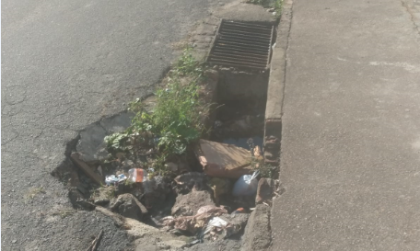
  4. A solicitação se faz necessária, visando segurança ao munícipe, e o bom funcionamento do fluxo de águas pluviais , que em breve serão abundantes

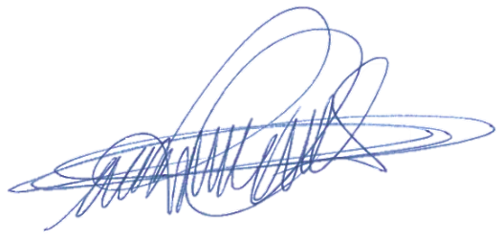Sala das sessões, 10 de agosto de 2021.

**DIGÃO**

**VEREADOR**